Разработка и верификация гибридной модели плазмохимического травления поликремния в смеси HBr/Cl₂/Ar
Оксаниченко Федор Владимирович
Студент
Московский физико-технический институт
физтех-школа электроники, фотоники и
молекулярной физики, Московская область, Россия
E–mail: oksanichenko.fv@phystech.edu

На сегодняшний день плазмохимическое травление (ПХТ) является одним из ключевых процессов при производстве сверхбольшие интегральные схемы (СБИС) [1]. Областями применения ПХТ являются модификация поверхности, очистка от органических и неорганических загрязнений, а также её структурирование для создания необходимого технологического рельефа. Переход к более совершенным технологическим нормам ужесточает требования к выходным характеристикам ПХТ, что приводит к необходимости его оптимизации его режимов. В силу общей сложности (многостадийности и многоканальности) физико-химических процессов в условиях неравновесной газоразрядной плазмы, решение этой задачи не может быть эффективно реализовано исключительно эмпирическим (то есть только через проведение натурных экспериментов) путем. Это определяет необходимость разработки методов математического моделирования для создания цифровых двойников плазмохимических реакторов и переноса оптимизационных процедур в виртуальный формат.
Одним из ключевых этапов применения ПХТ в изготовлении многих типов СБИС является формирование поликремниевого затвора интегрального МДП-танзистора в плазме смеси HBr/Cl₂/Ar. В настоящее время для данного процесса отсутствует полноценная гибридная модель, сочетающая описание плазмы, как источника активных частиц, и кинетики гетерогенных процессов с их участием на поверхности пластины. Ранее нами была разработана гибридная модель для травления поликремния в плазме смеси Cl₂/Ar [2]. Последняя была выбрана в качестве тестовой системы, облегчающей верификацию алгоритма модели из-за большого числа доступных экспериментальных данных по концентрациям частиц. Целью настоящей работы являлось создание и верификация аналогичной модели гибридной модели для смеси HBr/Cl₂/Ar.
В ходе выполнения работы была разработана гибридная модель, сочетающая модуль плазмы и модуль гетерогенных процессов. В качестве модуля плазмы использовалась 0-мерная самосогласованная модель [3], которая основывалась на уравнениях химической кинетики и уравнении баланса вкладываемой мощности (рис. 1). Входными параметрами модели служили давление, мощность, вкладываемая в плазму, и состав плазмообразующего газа.

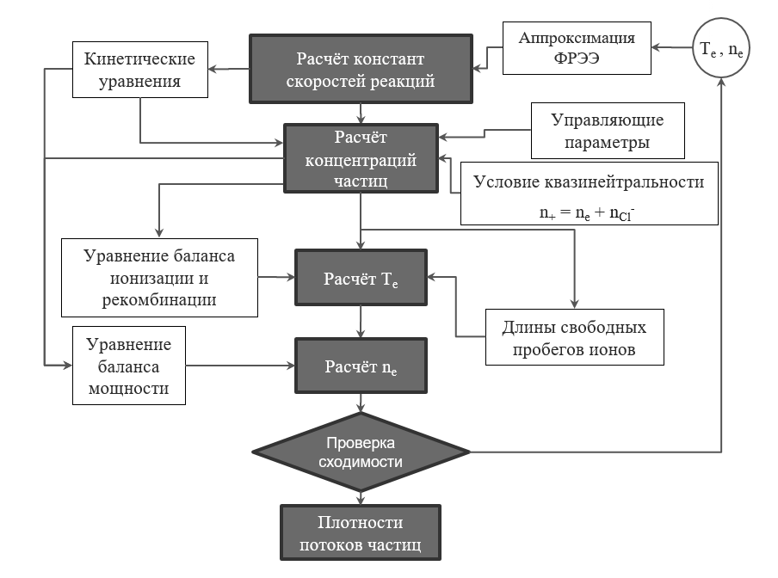
Рис. 1. Схемы алгоритма расчёта параметров плазмы

В отличии от предшествующих работ, мы сформировали более полную кинетическую схему, а также использовали комбинированную функции распределения электронов по энергиям (ФРЭЭ) на основе взвешенной суммы Максвелловского и Драйвестеновского распределений. Данный подход позволил описать диапазон параметров при котором высокоэнергитичный хвост имеет немаксвелловский вид, что в сочетании с варьированием констант скоростей некоторых процессов (которые были изначально неизвестны или известны с низкой точностью) позволило достигнуть согласия с результатами зондовой диагностики плазмы по концентрации и средней энергии электронов.

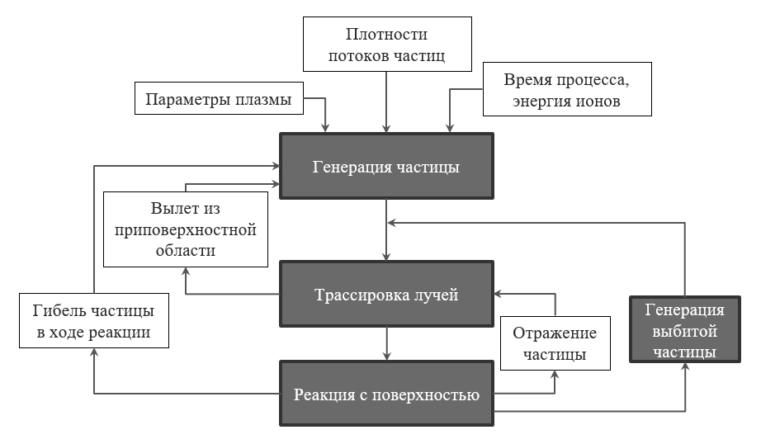

Рис. 2. Схемы алгоритма расчёта кинетики гетерогенных процессов

Модуль гетерогенных процессов представлен 2-х мерной моделью клеточного автомата с использованием алгоритма Монте-Карло [4] (рис. 2). В качестве входных параметров модуль принимал потоки частиц из плазмы, время травления и величину обратного смещения. Трассировка лучей проводилась с помощью метода «иерархия ограничивающих объёмов» [5], которая позволила увеличить скорость работы модуля более чем в 2 раза. При взаимодействии частиц с поверхностью учитывались такие процессы как химическое травление, стимуляционные процессы, физическое распыление, переосаждение продуктов реакции и спонтанная десорбция SiCl₄ и SiBr₄. Верификация гетерогенного модуля проводилась с использованием экспериментальных данных по скорости травления при различных комбинациях исходных параметров.

Литература

- Красников Г. Я. Конструктивно-технологические особенности субмикронных МОП транзисторов //ТЕХНОСФЕРА, 2011. С. 177.
- F.V. Oksanichenko, A.M. Efremov, Influence of Process Conditions of the Plasmochemical Etching of Polysilicon in a Cl2/Ar Mixture on Plasma Characteristics and Profile Evolution. // High Energy Chem. 2025. Т. 59(Suppl 3): S268–S272 (2025).
- S.-Y. Chung. [et al.]. Spatially averaged global model of HBr/Cl2 inductively coupled plasma discharges. // Physics of Plasma. 2024. Т. 31(5): 053502.
- A. Mahorowala, H. Sawin. Etching of polysilicon in inductively coupled Cl2 and HBr discharges. II. Simulation of profile evolution using cellular representation of feature composition and Monte Carlo computation of flux and surface kinetics // J. Vac. Sci. Technol. 2002. T. 20: 1064.
- Gu Y.[et al.] Conference: Proceedings of the 5th High-Performance Graphics Conference (2013)

